Министерство образования и молодежной политики Ставропольского края
государственное бюджетное профессиональное образовательное учреждение
Курсавский региональный колледж «Интеграл»

методическая разработка внеаудиторного мероприятия

на тему: «Качества, критерии и показатели окружающей среды»

Авторы: Ключко Т.В., мастер производственного обучения
Ларионова Л.В., мастер производственного обучения

Содержание
Введение
- Изменение качества окружающей среды в результате антропогенной деятельности
  - Антропогенное загрязнение атмосферы
  - Антропогенное загрязнение гидросферы
  - Антропогенное влияние на тепловой баланс Земли
- Оценка загрязнения окружающей среды
  - Критерии и показатели оценки состояния окружающей среды
  - Ущерб окружающей среде от загрязнения. Основные понятия
  - Определение экономического ущерба от загрязнения от окружающей среды
  - Определение эколого-экономического ущерба, причиняемого сельскому хозяйству
Заключение
Список использованной литературы

Введение
Урбанизация представляет сложное комплексное явление, измерить которое с помощью одного показателя практически невозможно.
Она рассматривается учеными и общественным мнением как, в общем, позитивная тенденция развития мира, как некий объективный процесс, связанный с обеспечением для всё большего числа жителей планеты условий для более удобной и комфортабельной жизни, для более полного развития способностей, для более защищенной и здоровой жизни. Конечно, урбанизации сопутствуют не только позитивные перемены в жизни людей, но и отрицательные.
Как известно, процесс урбанизации сопровождается непрерывным антропогенным воздействием на окружающую среду.
Можно долго перечислять те негативные факторы, которые сегодня связывают с неконтролируемой урбанизацией.
Но главная моя цель- это выделить наиболее негативные факторы влияющие на окружающую среду, и выделить решение проблемы.

- Изменение качества окружающей среды в результате антропогенной деятельности
  - Антропогенное загрязнение атмосферы
Наибольшее количество загрязнений антропогенного происхождения попадает в атмосферу в результате сжигания различных видов топлива, основу которого составляют органические вещества - нефть и нефтепродукты, каменный и бурый угли, горючие сланцы, газ, дрова, торф. Наиболее чистое топливо - газ, как природный, так и получаемый при переработке нефти. Больше всего минеральных частиц образуется при сжигании горючих сланцев, бурого угля и торфа. Использующие эти виды топлива тепловые электростанции выбрасывают в атмосферу особенно много загрязнений.
Для уменьшения концентрации вредных примесей в приземном слое воздуха котельные тепловых электростанций и крупных промышленных предприятий оборудуют высокими; до 100 - 200 и более метров, дымовыми трубами. Чем в более высокие слои воздуха выбрасываются загрязнения, тем ниже их концентрация в приземном слое, но на тем большую площадь они рассеиваются. Крупные промышленные центры создают сверхфоновую концентрацию взвешенных частиц, окислов серы и азота, окиси углерода на десятки километров вокруг себя, а при устойчивом ветре постоянного направления на сотни километров.
Кроме создания концентрации загрязнений, многократно превышающей фоновую для природных примесей, промышленность и транспорт выбрасывают в воздух множество веществ, вообще не встречающихся в природных примесях. К таким веществам у живых организмов нет выработанных эволюцией механизмов обезвреживания или использования. Некоторые из них высокотоксичны, например многие промежуточные продукты химических производств. Постоянные выбросы производственной пыли, содержащей бактериальные белки, на некоторых биохимических производствах приводили к распространению среди живущего поблизости населения острейших аллергических заболеваний.
Десятки миллионов двигателей внутреннего сгорания, работающих на всех видах транспорта, выбрасывают в атмосферу огромные количества окислов азота и серы, особенно дизельные двигатели, использующие дешевое «тяжелое» топливо. Автомобильные моторы выбрасывают также много продуктов неполного сгорания углеводородов, многие из которых обладают высокой канцерогенной активностью, и окиси углерода - угарного газа. В больших городах и вблизи автомагистралей основной источник загрязнения приземных слоев воздуха - автотранспорт.
Вклад сельского хозяйства в загрязнение воздуха относительно невелик, хотя в тех случаях, когда не налажена переработка отходов животноводства, в воздух попадает значительное количество летучих органических соединений азота и серы, которые создают устойчивый неприятный запах и небезразличны для здоровья людей.
  - Антропогенное загрязнение гидросферы
Хозяйственная деятельность человека в значительной мере связана с добычей и переработкой полезных ископаемых, химическим синтезом и использованием для этих целей, как и для удовлетворения бытовых нужд в транспортного обслуживания промышленности и сельского хозяйства, все возрастающего количества энергии.
В промышленных процессах в огромных количествах используется вода, причем в большинстве случаев вода, выходящая из производственного цикла, несет большое количество примесей. Большая часть этих примесей, попадая в природные водоемы, способна сделать воду совершенно непригодной для жизни.
Антропогенные загрязнения вод различны по объемам и степени вредности для человека и экосистем. Значительную часть их составляют стоки промышленных предприятий.
С транспортом связана значительная часть загрязнения пресных и морских вод нефтью и нефтепродуктами. Особую опасность представляют ядохимикаты, в изобилии применяемые в сельском хозяйстве для защиты растений. Распыленные на больших площадях, эти вещества попадают на почву, смываются дождевыми водами и проникают в подземные водоносные горизонты, в реки и озера, нанося большой вред состоянию экосистем и здоровью людей.
Еще одна категория весьма опасных загрязнителей вод и почв - тяжелые металлы. Фоновое содержание их в природной среде настолько мало, что большинство таких элементов обнаруживается лишь в следовых количествах или вообще не обнаруживаются самыми чувствительными современными методами. Антропогенные источники опасного повышения содержания тяжелых металлов в почвах и природных водах весьма разнообразны. Это, конечно, прежде всего - промышленное производство, в стоках которого часто содержатся соли тяжелых металлов в недопустимо высоких концентрациях.
В водоемах тяжелые металлы накапливаются в донных отложениях также в слабосвязанной форме и при изменениях кислотности и температуры воды вновь переходят в растворимое состояние и мигрируют с током воды иногда на огромные расстояния.
  - Антропогенное влияние на тепловой баланс Земли
По мере роста использования энергии, которая после всех преобразований, в конце концов, переходит в форму тепловой, вклад антропогенного тепла в тепловой баланс планеты непрерывно возрастает. Решающее значение этот вклад приобретает при этом, однако, не в суммарном теплообмене планеты, от которого он пока еще составляет доли процента. Важным фактором, влияющим на климатические особенности отдельных территорий, оказывается скопление антропогенных источников тепла на ограниченных участках концентрированного размещения больших городов и промышленных зон. Создавая устойчивые восходящие потоки нагретого воздуха, крупные промышленно-городские центры не только изменяют хор климатических процессов в непосредственной близости от себя, но могут, по-видимому, влиять и на характер распределения воздушных потоков.
Угроза развития парникового эффекта связана в основном, минимум на 80%, с углекислым газом.
Основным источником энергии для самых разных систем промышленности, энергетики и транспорта еще на многие годы останется, очевидно, сжигание нефти, каменного угля, газа и других углеродсодержащих видов топлива. Угроза дальнейшего повышения концентрации углекислого газа в воздухе по этой и другим причинам и развития парникового эффекта совершенно реальна.

- Оценка загрязнения окружающей среды
  - Критерии и показатели оценки состояния окружающей среды
Оценка окружающей среды предполагает сравнение ее состояния с определенными нормами. В качестве критериев могут выступать показатели естественного ненарушенного состояния природных комплексов или фоновые параметры среды. Разрабатываются нормативные показатели, характеризующие меру возможного воздействия человека на природу.
Нормативные показатели устанавливаются на основе специальных исследований или в результате экспертных оценок. Поскольку экономически, а нередко и технологически невыполнимо исключить выбросы вредных веществ в атмосферу и водоемы, приходится вводить нормы предельно допустимых концентраций (ПДК) вредных веществ. Все существующие нормы ПДК представляют собой компромисс между допустимым и реально существующим уровнем загрязнения окружающей среды. В практике мониторинговых наблюдений используются две основные группы нормативных показателей: санитарно-гигиенические и экологические.
Санитарно-гигиенические показатели устанавливаются исходя из требований экологической безопасности населения. К ним в первую очередь относятся ПДК загрязняющих веществ в воздухе, воде, почвах и продуктах питания, а также нормы предельно допустимых выбросов (ГТДВ) загрязняющих веществ в воздух и водоемы.
Степень загрязнения окружающей среды принято оценивать по кратности превышения ПДК и ПДВ, классу опасности (токсичности) веществ, допустимой повторяемости концентраций заданного уровня, количеству химических элементов и соединений. В случае одновременного присутствия нескольких загрязняющих веществ используются суммарные показатели.
Экологические критерии рассматриваются как мера антропогенного воздействия на экосистемы и ландшафты, при которой их основные функционально-структурные характеристики (продуктивность, интенсивность биотического круговорота, видовое разнообразие, устойчивость и др.) не выходят за пределы естественных изменений. Выделяются две основные группы экологических показателей покомпонентные и комплексные.
К первой группе относятся индикаторы состояния воздуха, вод, почв и биогеоценотического покрова в целом. Особое место в этом ряду занимают биоиндикаторы, по которым можно судить о состоянии окружающей среды. В качестве экологических показателей выступают жизненность и продуктивность вида или сообщества, видовое разнообразие, присутствие или отсутствие характерных видов и др. По их колебанию можно с большой достоверностью установить изменения природных комплексов под влиянием естественных и антропогенных факторов.
Ко второй группе экологических критериев, относятся суммарные (интегральные) показатели, характеризующие природные системы в целом. Они могут быть получены на, основе интеграции покомпонентных нормативов или путем нахождения интегральных индикаторов.
  - Ущерб окружающей среде от загрязнения. Основные понятия
В соответствии с «Временной типовой методикой определения экономической эффективности осуществления природоохранных мероприятий и оценки экономического ущерба, причиняемого народному хозяйству загрязнением окружающей среды», экономический ущерб представляет собой стоимостное выражение негативного антропогенного воздействия на окружающую среду. Он равен сумме затрат на предотвращение воздействия загрязненной окружающей среды на реципиентов и затрат, связанных с воздействием на реципиентов.
В состав реципиентов входят: население, объекты жилищно-коммунального хозяйства, сельскохозяйственные угодья, лесные ресурсы, элементы основных фондов промышленности и транспорта, трудовые ресурсы, рекреационные ресурсы.
При снижении негативного антропогенного воздействия на окружающую среду достигаются экологические, социальные и экономические результаты. В соответствии с методикой экологический результат природоохранной деятельности выражается в уменьшении выброса вредных веществ в окружающую среду и уровня ее загрязнения, увеличении и улучшении качества пригодных к использованию земельных, лесных, водных ресурсов и атмосферного воздуха. Социальный результат проявляется в улучшении физиологических, культурных, творческих и рекреационных условий жизни человека. Экономический результат выражается в экономии или предотвращении потерь природных ресурсов, живого и овеществленного труда во всех сферах народного хозяйства и личного потребления.
Под экономическим ущербом отдельного хозяйствующего субъекта (предприятия) понимают те потери (затраты), которые несет предприятие вследствие негативного воздействия вредных веществ, попадающих в окружающую среду с выбросами собственного производства. Исходя из этого экономический ущерб от негативного воздействия вредных веществ представляет собой часть издержек предприятия, связанных с компенсацией этого воздействия на ресурсы предприятия.
Зная объем выбросов V, суммарную денежную оценку ущерба можно представить в виде
Р = fl(V)+f2(V)+f3(V)+...+f_{N}(V),
где Р - денежная оценка ущерба;
f_{n}(V) - величина ущерба (потерь), возникающая в n-ой сфере деятельности от ухудшения качества окружающей среды вследствие выбросов.
  - Определение экономического ущерба от загрязнения окружающей среды
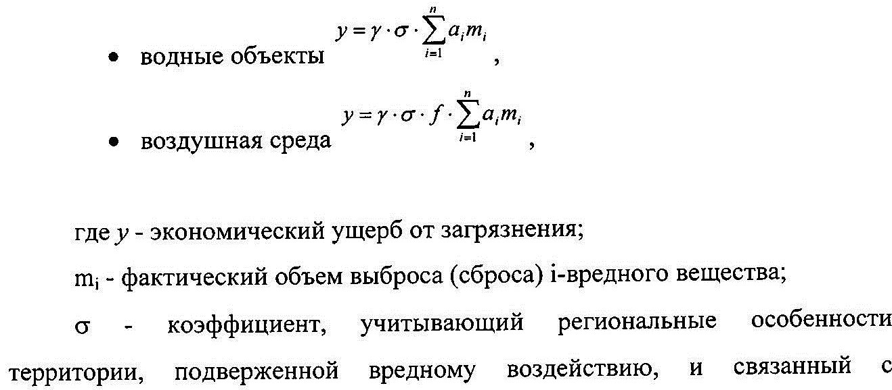
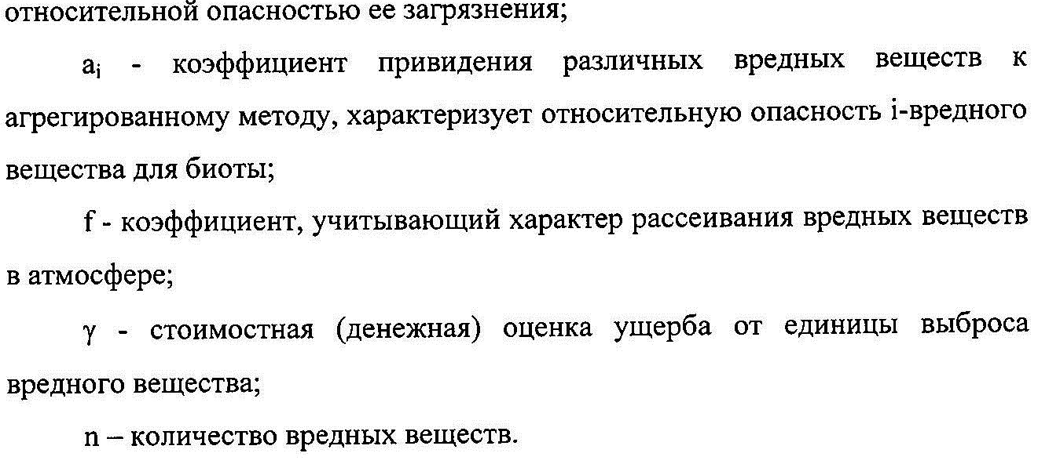
В общем виде оценка экономического ущерба, причиняемого годовыми выбросами загрязнений в отдельные природные компоненты (атмосфера, водные объекты) от отдельных стационарных источников загрязнения, определяется по формуле:

  - Определение эколого-экономического ущерба, причиняемого сельскому хозяйству
Огромные масштабы экологически неблагоприятных последствий заставляют по-новому взглянуть на категорию эффективности производства с эколого-экономических позиций. Особое значение приобретает оценка и обоснование данного показателя для сельскохозяйственных предприятий. Характерной особенностью предлагаемого подхода является включение в расчет эколого-экономического ущерба.
Под эколого-экономическим ущербом будем понимать выраженные в стоимостной форме фактические или возможные убытки, причиняемые сельскому хозяйству в результате качественного ухудшения состояния окружающей среды, снижения почвенного плодородия, и дополнительные затраты на компенсацию этих убытков.
Для оценки эколого-экономического ущерба в сельском хозяйстве используют восстановительный подход. Он основывается на стоимостной оценке затрат, необходимых для предотвращения или ликвидации нанесенного в процессе сельскохозяйственной деятельности экологического ущерба почвам и землям, и стоимостных потерь от недополученной продукции в результате снижения почвенного плодородия и загрязнения окружающей среды.
Таким образом, эколого-экономический ущерб, наносимый земле, которая используется в сельском хозяйстве в качестве основного средства производства, проявляется в стоимостной оценке качественного ухудшения ее состояния в результате деградации земель, затратах на восстановление снижающегося почвенного плодородия и стоимости недополученной продукции в результате снижения продуктивности земель от снижения плодородия и загрязнения окружающей среды
Уэ-э= У₁+ У₂+ Уз+ У₄, где
Уэ-э - эколого-экономический ущерб, наносимый землям сельскохозяйственного назначения;
У₁ - ущерб от деградации земель (снижение цены земли);
У₂ - затраты на восстановление потерянного почвенного плодородия, возникающего в результате потерь содержания гумуса и питательных веществ в почве;
У₃ - стоимостная оценка недополученной продукции от уменьшения продуктивности земель в результате снижения плодородия;
у₄ - стоимостная оценка недополученной продукции от снижения продуктивности земель в результате загрязнения окружающей среды.
В основу расчета ущерба от деградации почв и земель (снижение цены земель) положены нормативы стоимости, определяющие возмещение убытков за изъятие участков земель и регламентируемые «Положением о порядке возмещения убытков собственникам земли, землевладельцам, землепользователям, арендаторам и потерь сельскохозяйственной продукции», утвержденным постановлением Совета Министров Правительства РФ от 28.01.93 г. № 77. Указанные нормативы определены по состоянию на 01.11.92 г. и индексируются, а также изменяются с утверждением новых нормативов стоимости земель.
Стоимостная оценка недополученной продукции от снижения продуктивности земель
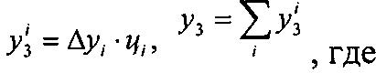
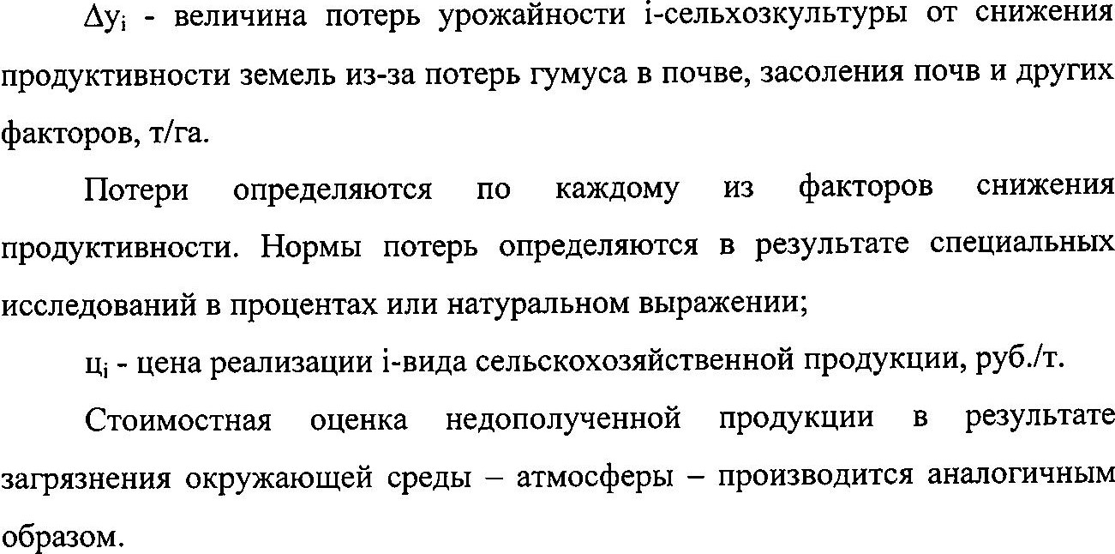

Заключение
Не учет отрицательного влияния отходов производства на окружающую среду в виде наносимого экономического ущерба позволяет производить много и дешево, так как нет затрат на уменьшение отходов и загрязнение окружающей среды. В свою очередь учет антропогенного фактора в затратах производства не позволяет производить много и дешево. Сейчас не существует рынка, который экономически связал бы производство и отходы производства. Плата за загрязнение позволяет решить этот вопрос экономическими методами. Платежи за загрязнение (налоги) - это убыток для экономики, но государство должно регулировать отрицательные эффекты производства, т.е. уровень антропогенного воздействия, этими экономическими методами, так как рыночные регуляторы здесь не всегда срабатывают. Базовые нормативы платы за загрязнения и размещение отходов, которые устанавливает государство, должны корректироваться на поправочные коэффициенты. Эти поправки к базовым нормативам отражают различия в экологических условиях, которые складываются в отдельных местностях.
Платежи уплачиваются по двум ставкам. По одной ставке оплачиваются выбросы в пределах установленного норматива, а по другой, повышенной, предприятие платит за превышение над нормативом.
На предприятиях в большинстве случаев отсутствует учет фактических выбросов или сбросов по данным инструментальных замеров. Учет проводится расчетным путем на основе проектных данных или технологических регламентов, но состояние оборудования и режимы его работы часто не соответствуют штатному состоянию и регламентам. В результате расчетные значения выбросов загрязнений отличаются от фактических. Для решения этой проблемы соответствующими органами должны проводиться моментные наблюдения (оперативный экологический мониторинг).

Список использованной литературы
- Постановление СМ РФ «О введении платы за загрязнение природной среды и образовании и использовании фондов охраны природы РСФСР» -М.: 1991.
- Экологический менеджмент в условиях глобализации экономики / С. М. Сухорукова, П. В. Сухоруков, Е. И. Хабарова и др. - М.: КолосС, 2009.
- Москаленко А. П. Экономика природопользования и охраны окружающей среды. - М.: ИКЦ «МарТ», Ростов-н/Д: Издательский центр «МарТ», 2003.
- Экологический мониторинг: учеб.- метод. пособие-М.: Альма Матер, 2008.
- Экология: Учебник для студентов высш. и сред. учеб. заведений, обуч. по техн. спец. и направлениям/Л.И.Цветкова, М.И.Алексеев, Ф.В.Карамзинов и др.; под общ. ред. Л.И.Цветковой. М.: АСБВ; СПб.: Химиздат, 2007.
- Акимова Т.В. Экология. Человек-Экономика-Биота-Среда: Учебник для студентов вузов/ Т.А.Акимова, В.В.Хаскин; 2-е изд., перераб. и дополн.- М.:ЮНИТИ, 2009.
- Розанов С. И. Общая экология. - СПб.: Издательство «Лань», 2001.

